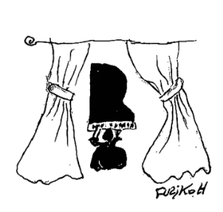
PROGRAMA

F. Schubert (1797-1828)
Impromptu op.90 No.1
M. Ravel (1875-1937)
Pavane pour une infante defunte (亡き王女のためのパバーヌ)
S. Rachmaninoff (1873-1943)
Prelude op.32 No.5
C. Debussy (1862-1918)
Jardins sous la Pluie（雨の庭）
Clair de Lune（月の光）
W.A. Mozart (1756-1791)
Sonata A-dur alla Turca

~20min. Intermission~

F. Chopin (1809-1849)
Nocturn op.9-2
Nocturn op. posth.72 No.1（遺作）
Etude op.25 No.1（エオリアンハープ）
Etude op.10 No.12 “Revolutionary”（革命）
Ballade No.1 op.23

F. Liszt (1811-1886)
Theme and Variations S141-6 (from Grandes Etudes de Paganini)
Un Sospiro S144-3（ため息）
F. Liszt – F. Schubert
Die Forelle（鱒）
F. Liszt
La Campanella (from Grandes Etudes de Paganini)

